Задание 1

Основываясь на критериях НПР детей первого года жизни определите примерный возраст детей. Ответ запишите в тетради.

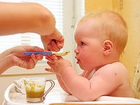 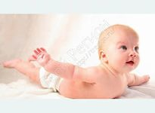

_______________________ ________________________

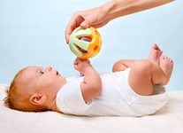 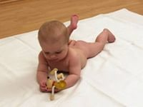

___________________________ _________________________

Задание 2

Для какого возраста характерна данная зубная формула (см.рисунок)

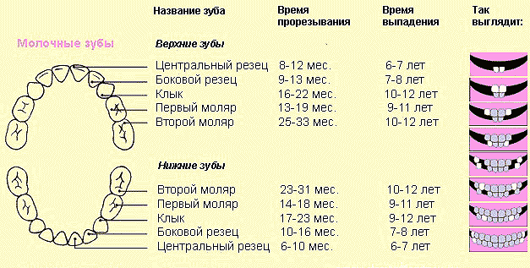

Задание 3

Пользуясь центильными таблицами, оцените физическое развитие ребенка 9 месяцев. При проведении антропометрии получены следующие показатели: масса тела 8.400, длина тела 71 см.

**Таблица 2.** Распределение длины тела **Таблица 4.** Распределение массы тела

|  |  |  |  |  |  |  |  |
| --- | --- | --- | --- | --- | --- | --- | --- |
| **Возраст** | **Центили** | | | | | | |
| **3** | **10** | **25** | **75** | **90** | **97** |  |
| **0 мес.** | 48,0 | 48,9 | 50,0 | 53,2 | 54,3 | 55,1 |  |
| **1 мес.** | 50,5 | 51,5 | 52,8 | 56,3 | 57,5 | 58,7 |  |
| **2 мес.** | 53,4 | 54,3 | 55,8 | 59,5 | 61,0 | 62,1 |  |
| **3 мес.** | 56,1 | 57,0 | 58,6 | 62,4 | 64,0 | 65,5 |  |
| **4 мес.** | 58,6 | 59,5 | 61,3 | 65,6 | 67,0 | 68,7 |  |
| **5 мес.** | 61,0 | 61,9 | 63,4 | 67,9 | 69,6 | 70,9 |  |
| **6 мес.** | 63,0 | 64,0 | 65,6 | 69,9 | 71,3 | 72,5 |  |
| **7 мес.** | 65,0 | 65,9 | 67,5 | 71,4 | 73,0 | 74,1 |  |
| **8 мес.** | 66,5 | 67,6 | 68,9 | 73,0 | 74,5 | 75,9 |  |
| **9 мес.** | 67,8 | 68,8 | 70,1 | 74,5 | 75,9 | 77,1 |  |
| **10 мес.** | 68,8 | 69,9 | 71,3 | 76,1 | 77,4 | 78,8 |  |
| **11 мес.** | 69,9 | 71,0 | 72,6 | 77,3 | 78,9 | 80,4 |  |
| **12 мес.** | 71,0 | 72,0 | 73,8 | 78,5 | 80,3 | 81,7 |  |

|  |  |  |  |  |  |  |  |
| --- | --- | --- | --- | --- | --- | --- | --- |
| **Возраст** | **Центили** | | | | | | |
| **3** | **10** | **25** | **75** | **90** | **97** |  |
| **0 мес.** | 2,4 | 2,7 | 3,0 | 3,7 | 4,0 | 4,4 |  |
| **1 мес.** | 3,1 | 3,5 | 3,8 | 4,5 | 5,2 | 5,6 |  |
| **2 мес.** | 3,9 | 4,3 | 4,6 | 5,5 | 6,2 | 6,6 |  |
| **3 мес.** | 4,5 | 4,9 | 5,4 | 6,4 | 7,0 | 7,5 |  |
| **4 мес.** | 5,2 | 5,6 | 6,2 | 7,2 | 7,9 | 8,4 |  |
| **5 мес.** | 5,8 | 6,2 | 6,8 | 7,9 | 8,6 | 9,1 |  |
| **6 мес.** | 6,4 | 6,8 | 7,4 | 8,6 | 9,2 | 9,7 |  |
| **7 мес.** | 6,9 | 7,4 | 7,9 | 9,1 | 9,8 | 10,3 |  |
| **8 мес.** | 7,4 | 7,8 | 8,4 | 9,6 | 10,3 | 10,8 |  |
| **9 мес.** | 7,8 | 8,3 | 8,9 | 10,1 | 10,9 | 11,3 |  |
| **10 мес.** | 8,0 | 8,6 | 9,2 | 10,6 | 11,3 | 11,8 |  |
| **11 мес.** | 8,3 | 8,9 | 9,5 | 11,0 | 11,8 | 12,3 |  |
| **12 мес.** | 8,6 | 9,1 | 9,8 | 11,5 | 12,2 | 12,7 |  |

Задание 4

Оцените, соответствует ли половое развитие девочки 12 лет возрасту, если она выражена формулой Ах1, Р1, Ма2.  Дайте развернутый ответ.